“情境-任务”框架下小学语文读写融合的实践研究活动情况登记表

时间 |  | 2023.10.10 |  | 地点 | 线上 | 参加对象 | 课题组成员
主持人 |  | 徐嘉莹 |  | 活动  形式 | 论文写作常识讲座
研究的目的  （范围、方法） |  |  | 提升教师读写素养，清晰可操作化思路
主要内容（不够填写另附纸） | 为了让老师们提升读写素养，清晰可操作化思路，本次工作室活动邀请到了天宁区教师发展中心的于纯主任和江苏省常州高级中学的特级教师郭家海老师。两位专家做了精彩纷呈的讲座，其他兄弟学校的近40名老师一起参加了学习。  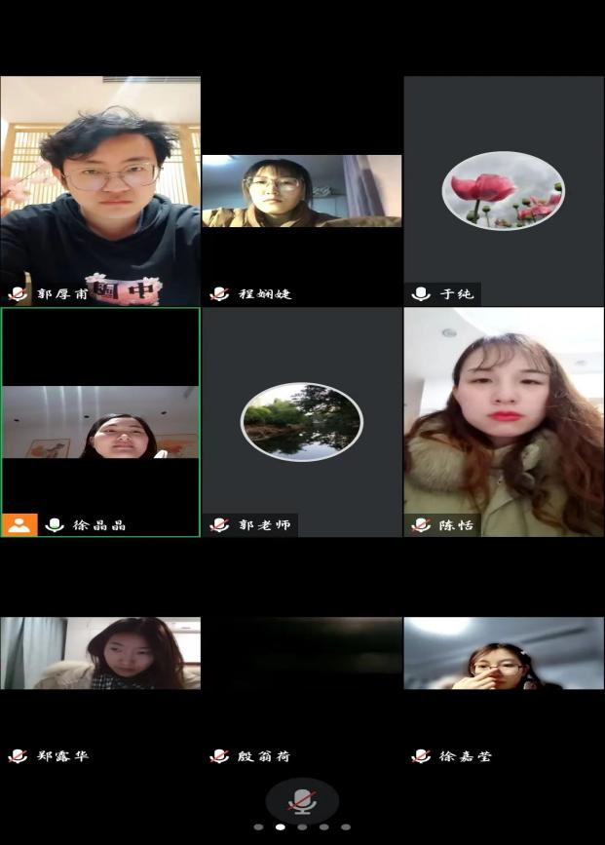  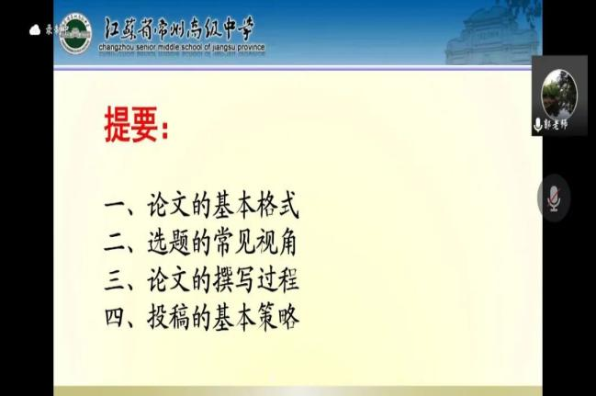  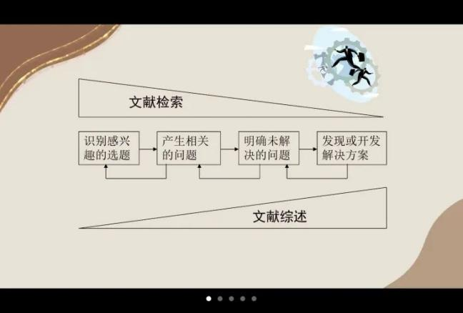  于纯老师围绕“文献研究的意义”“文献和文献研究”“文献研究的内容”以及“文献综述总结部分的写法”四大板块展开。以为课题所做的文献为核心思想，以多种图例和视频等形式，生动有趣地向大家展示了原本枯燥的文献学习内容，让大家对如何查找文献，如何运用文献有了一个清晰的认知，激发了大家主动查阅文献的积极性。  郭家海老师以“教师如何轻松发表高质量论文”为主题，侧重为论文而做的文献。郭老师从“论文的基本格式”“选题的常见视角”“论文的撰写过程”和“投稿的基本策略”四个方面进行讲解，例举了大量真实案例，让原本高深莫测的论文发表变得有迹可循，有法可图。
评价 | 虹景小学的陈恬老师认为：于老师语言朴实自然，却干货满满。听完她的讲座她更加清晰地了解到文献综述的含义，并学习到可以利用计量可视化分析来高效地进行文献检索和筛选。原来让我头疼的文献综述一下子变得简单起来。郭老师的讲座更是教会我们如何写论文，发表论文。我想，在平时的写作过程中我们可以从模仿做起，模仿选题角度，模仿行文思路……首先，在实践过程中，随时记录自己的小发现、小灵感、小感悟；其次，在知网或其他相关文献中搜索与之相匹配的文章，注意多角度、多领域查询；最后，整理提纲，书写成文，同行审阅，选好时机，精准投放，便可静候佳音了。  局小的郭厚甫老师认为：听了于老师的讲座，我深刻认识到自己对于高端知识的掌握完全是一片空白，零次文献到三次文献的概念之前从来没有接触过，自己写论文时的引用也都是浑浑噩噩极不正规。在以后的论文写作引用中，要多注意规范，逐渐使自己从一个杂牌军转变为正规军。  青小的丁雪莲老师认为：于老师重点讲述了文献研究的意义与方法，并分享了如何搜索文献的步骤。在日常课题研究中，这一部分正是我最薄弱最需要了解的。通过学习，让我感受到文献研究是需要用心、耐心去做的一件事，是真正自己学习和研究的过程。从刚入职开始，我们就踏上了写论文之路。但如何写出一篇高质量的论文，选题很重要，郭老师向我们介绍了多种选题的角度，通过多种实例去讲解论文的撰写过程，打开了我写作的思路，让我快速地掌握了写作的基本的方法。当然，学习最重要的还是要实践。今后，我将努力践行两位专家的建议，积极思考，勤于撰写，努力提高自己的教科研水平。  清凉小学的陈娴婕老师认为：于老师从文献研究的意义、文献和文献研究法入手，系统且深入浅出地向我们阐述了文献的专业知识，让我意识到了文献对于论文写作及课题研究的重要性。郭老师关于“小学语文老师论文写作常识”的讲座，既有深度又有高度，郭老师从论文的基本格式、选题的常见角度、论文的撰写过程、投稿的基本策略方面为我们如何撰写论文、发表论文指明了方向，让我对有效的发表论文有了全面而系统的了解，也为今后的论文写作提供了丰富的经验。  博爱小学的殷翁荷老师认为：于老师告诉我们，在进行文献研究和综述的时候，要明确文献来源，用好可视化分析，发现研究的热度，帮助我们进一步清晰论文写作的方向。郭老师则提醒我们，一线教师撰写论文，要精于常识，擅于选题，巧于投稿。正所谓见多才能识广，我也会谨记：“一定要多看，多看，多看！知己知彼，方能胜出。”  浦前小学的郑露华老师认为：叶澜教授说过“一名教师写一辈子教案，不一定成为名师，如果一名教师写三年反思，有可能成为名师。”这段话反映了教师专业发展的内在规律，体现了经验型教师向反思型教师发展的必由之路——教学反思。撰写教学论文作为教学反思的的重要途径，有很多前辈分享过撰写教学论文促进专业发展的体会，其奥秘不外乎阅读、反思、学习、实践。所以，在平时的教学中我想我们可以从以上四个方面努力，以提高自己的论文写作能力。‍阅读——论文写作的前提吹尽黄沙始到金，写好教育论文的基础是大量的阅读，在教学之余我想我应该认真地学习核心期刊以及各类优秀的刊物。只有阅读，近距离与专家学者和优秀教师的文字接触，才会弄明白写好论文的方法的技巧。正所谓“书读百遍其义自见。”优秀的论文，就是一盏盏的明灯，指引着我们前进的方向。在大量的阅读中，可以模仿优秀论文的选题；模仿他们的小标题设置；模仿他们的叙事议论结合的写作方法；模仿他们精炼准确的用词和语句。其次是在阅读的过程中，感受教学的热点，工作的重心，抓住最为先进的教研前沿，在厚积之后才有薄发的爽快。思考——论文写作的核心作为一线教师，客观的现实，使得我们有大量的时间与孩子相处，但是与书本和理论接触的时间并不多。虽然我们在专业性上进步的空间不大，但是我们可以通过工作中处处留心的思考，使得自己的教育论文接地气、扣实际、绘真实。在思考联系实际的同时，建立理论的积累，做到人无我有，人有我精，比别人多思考一点，就离成功更近一些。‍技巧——论文写作的关键教育论文写作，不同于毕业论文和学术论文，有他自身的行文特点，把握住这些技巧，才有可能让自己的文章更加科学，并获得更多的关注。想要扣人心弦，就一定要有精彩的标题和正文小标题，环环相扣，引人入胜是最好的状态。  香梅小学的黄汝皎老师认为：首先，要勤于学习。学习现代教育理论，了解教育研究的发展动态，把握先进的教育思想。其次，要勇于实践和探索。热爱教育事业的教师往往是善于把学习到的教育理论运用于实践，在实践中进一步检验理论的正确性，从而丰富和发展理论。另外，要敏于思考。孔子说：“学而不思则罔，思而不学则殆。”学习不思考，不能把握理论的实质；实践不思考，不会有新的发现。只有经常对自己的学习和实践进行反思，才会不断有所收益和创新。 最后，要善于记录。注意及时记录自己的学习所得以及对教学实践的反思，为将来的写作积累丰富而鲜活的素材，是教学研究非常重要的一个环节。  香梅小学的缪依老师认为：今天参加了《文献研究与综述》和《小学语文老师论文写作常识》的专题讲座培训，认真学习了专家的报告，在理论学习和一个个鲜活可操作的案例中不断深化理解，有所感悟：1.勤于学习，树立终身学习的观念。苏霍姆林斯基认为：“如果你的学生感到你的思想在不断地丰富着，如果学生深信你今天所讲的不是重复昨天讲过的话，那么，阅读就会成为你的学生的精神需要。”多读《小学语文教师》《小学语文教学》《小学语文教学设计》等等报刊，多看图书馆、数据库、网络中的精品文章，坚持看，并且做好读书笔记，有所积累。2.乐于反思，提高学科研究的水平。反思是“学习”和“实践”中的一座桥梁。古人说“吾日三省吾身”，走进新课程就要求教师“一日三省吾身”。今后，我一定会把“反思”两字铭刻于心，反思教学过程中的得失，反思教育学生的点滴，在反思中感悟，要写出高质量的教学随笔、教育故事、教学论文……让自己的思想飞扬，文笔飞扬，让自己成长的更快一些。
填表人 徐嘉莹

